


O Vereador que a presente subscreve, depois de observar as normas regimentais, INDICA ao Excelentíssimo Senhor Chefe do Poder Executivo Municipal, que sejam criados e ministrados, através do órgão competente da Administração, cursos técnicos nas áreas de petróleo e gás e da indústria, para qualificação dos munícipes ao mercado de trabalho.
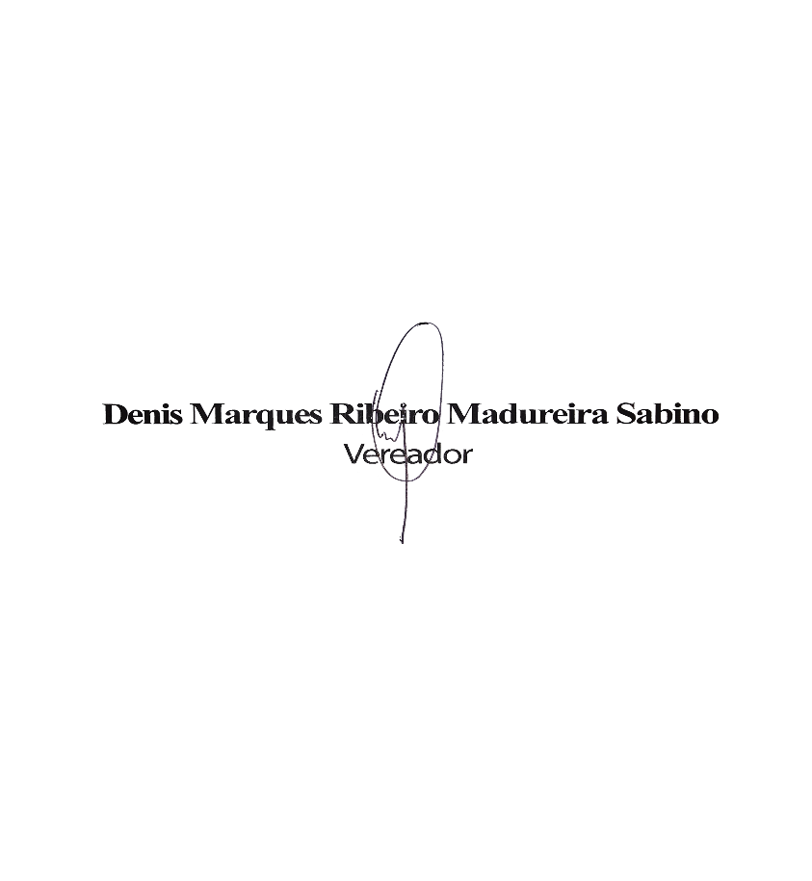
Justificativa: Qualificar e preparar para o mercado de trabalho segundo a vocação econômica de Macaé e valendo-se dos meios de qualificação disponibilizados pela Administração Pública Municipal os trabalhadores locais para trazer oportunidades de emprego digno, renda e cidadania.

Sala das Sessões, 18 de Março de 2025.

